НАЦІОНАЛЬНИЙ ТЕХНІЧНИЙ УНІВЕРСИТЕТ УКРАЇНИ

«Київський політехнічний інститут імені Ігоря Сікорського» Факультет інформатики та обчислювальної техніки

Кафедра технічної кібернетики

Звіт до комп’ютерного практикуму 1 з дисципліни: “**Програмні засоби проектування та реалізації нейромережевих систем**”

**Виконав**

**ІП-01 Черпак А.В.**

**Перевірив:**

**Шимкович В.М.**

Київ – 2023

**Комп‘ютерний практикум 1**

**Завдання:** Написати програму, що реалізує нейронну мережу Парцептрон та навчити її виконувати функцію XOR.

**Виконання:**

Генерація вхідних даних:

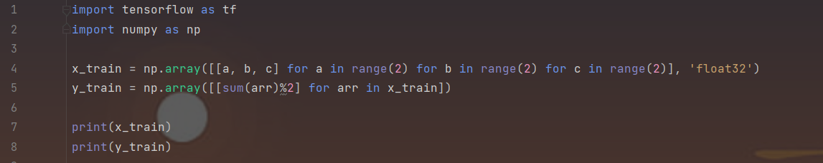

Результат генерації:

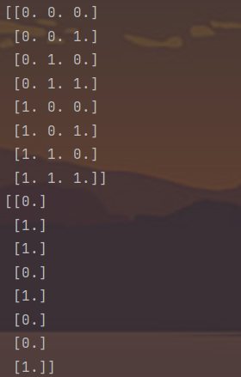

Створення та компіляція моделі

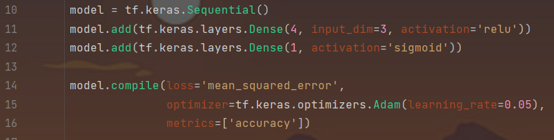

Тренування та оцінювання моделі:

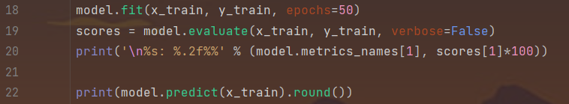

Результати тренування:

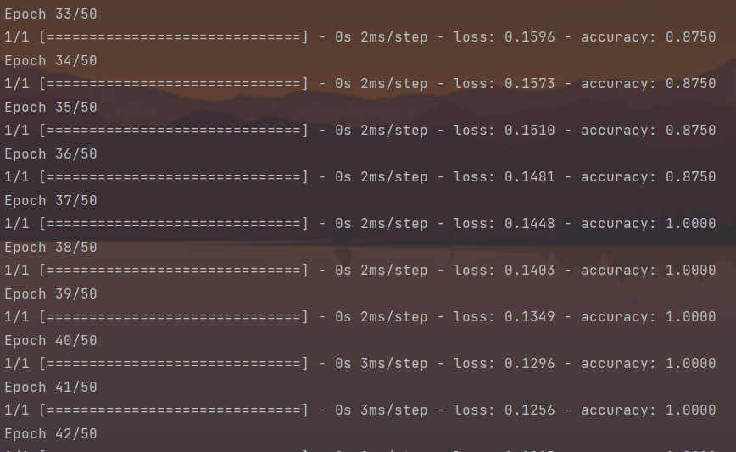

Результати тестування:

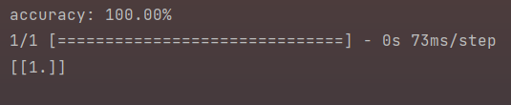

**Висновок:**

Під час виконання комп’ютерного практикуму ми розробили, навчили та протестували одну з найпростіших нейронних, відому як «Парцептрон». Розроблена нейронна мережа має вхідний, один прихований внутрішній та вихідний шари, які приймають, вивчають та виводять інформацію у діапазоні від 0 до 1. Ця нейромережа натренована передбачати результат виключної диз’юнкції (XOR) для трьох параметрів. Як бачимо, у результаті наша мережа навчилася з абсолютною точністю визначати результати необхідної операції. Така точність спричинена малою кількістю параметрів та доволі простою залежністю між вхідними даними та результатом. У нашому випадку вистачило 37 епох навчання. Втім, варто зауважити, що необхідна кількість епох щоразу різна, і при тестуванні були випадки, що навіть 1000 епох було недостатньо.